《安全评价报告信息公布表》
机构名称 | 重庆市安全生产科学研究有限公司 |  |  |  |  |  | 资质证号 |  |  | APJ-（渝）-001
委托单位 | 道真仡佬族苗族自治县道石能源发展有限公司
项目名称 | 上坝加油站新建项目
项目类别 | □预评价 □现状评价 ☑验收评价 □其他
所属业务类别 |  | 危险化学品储存经营
安全评价过程控制情况
安全评价项目管理 | 项目组组长 |  |  |  |  | 技术负责人 |  |  |  |  | 过程控制负责人
安全评价项目管理 | 朱继红 |  |  |  |  | 刘国勇 |  |  |  |  | 冯 皓
编制过程 | 报告编制人 |  |  | 报告提交日期 |  |  |  | 报告审核人 |  |  |  | 报告审批人
编制过程 | 黄义旭 |  |  | 2023.10 |  |  |  | 刘国勇 |  |  |  | 徐 茂
姓 名 | 认定专业 |  | 安全评价师从业识别卡/证书编号 |  |  |  |  | 注册安全工程师  注册证号 |  |  |  |  | 是否专职
朱继红 | 化工工艺 |  | 007765 |  |  |  |  | / |  |  |  |  | 是
何文勋 | 安全工程 |  | 035650 |  |  |  |  | / |  |  |  |  | 是
田祖伟 | 安全工程 |  | 030719 |  |  |  |  | 55180193956 |  |  |  |  | 是
席 刚 | 化工工艺 |  | 021106 |  |  |  |  | / |  |  |  |  | 是
雷 楠 | 电气 |  | 035553 |  |  |  |  | / |  |  |  |  | 是
孟萌萌 | 电气 |  | 019246 |  |  |  |  | / |  |  |  |  | 是
余兆鸿 | 机械 |  | 035915 |  |  |  |  | / |  |  |  |  | 是
唐 波 | 化工机械 |  | 035894 |  |  |  |  | / |  |  |  |  | 是
刘文娟 | 自动化 |  | 019235 |  |  |  |  | / |  |  |  |  | 是
黄义旭 | 地质工程 |  | 040714 |  |  |  |  | / |  |  |  |  | 是
冯 皓 | 机械、化工机械 |  | 019237 |  |  |  |  | 55130140330 |  |  |  |  | 是
刘国勇 | 化工工艺 |  | 019234 |  |  |  |  | 55060013805 |  |  |  |  | 是
项目简介 | 项目简介：道真仡佬族苗族自治县道石能源发展有限公司成立于2017年12月28日，公司位于贵州省遵义市道真自治县玉溪镇新城社区城投大楼六楼；法定代表人为彭涛。上坝加油站占地面积为2838m²，建筑面积733.16m²。站内设置2台四枪潜油泵双油品加油机，设置3个40m³的埋地卧式SF双层油罐，其中92#汽油、95#汽油和0#柴油储油罐各1个，油罐总容积为120m³，折后总储量为100m³（柴油罐容积折半计入油罐总容积），属于二级加油站。  现场勘察照片：  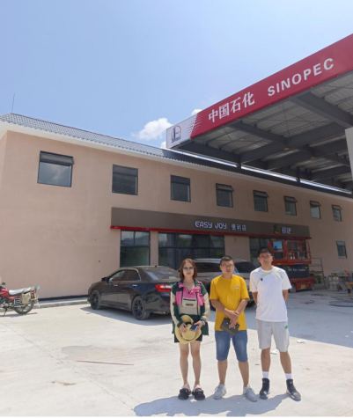
现场开展工作情况 | 勘验人员 |  | 勘验时间 |  | 勘验任务 |  |  |  | 勘验中的问题
现场开展工作情况 | 朱继红 |  | 2023.8.17 |  | 现场指导 |  |  |  | 加油站进出口未设置减速带。  现场施工杂物和临时线路未清理。  卸油口静电接地不规范，且卸油口未进行防渗处理，油气回收未进行标识。  消防砂箱设置位置与设计不符。  通气管未设置油品标识，阀门未进行常开、常闭标识，消防器材箱配置不全。  发电间未铺设绝缘胶垫、未进行接线调试，警示标识不全、且未见排烟管阻火帽，现场未配备7kg二氧化碳灭火器、绝缘手套等。  配电间未铺设绝缘胶垫，开关控制标识不全，现场未配备7kg二氧化碳灭火器、绝缘手套、挡鼠板等。  操作井内管线未进行油品、功能、流向标识，且内部有积水现象，静电跨接不完善。  消防砂箱、消防器材箱设置位置与设计不符。  现场警示标识不完善。  现场紧急切断按钮未安装。  视频监控主机、显示未安装。
现场开展工作情况 | 黄义旭 |  | 2023.8.17 |  | 现场资料收集和现场记录

